**Checklist do projeto de Jogos**

**Integrantes**

*Paula Keiko,*

*Tainara Ramim,*

*Pedro Battistini*

**Itens**

1. **Pelo menos 3 telas (início, lógica do jogo e créditos) - OK**

**Obs:** Temos a tela de início do jogo, a tela do jogo, que não muda, mas porque a pista funciona como uma esteira, na qual os obstáculos são renderizados aleatoriamente.

Temos também a tela de Fim de Jogo que aparece quando o Bart atinge o nível 0 de vidas.

1. **Seu jogo tem que ter um critério de vitória e derrota explícitos - OK**

**Obs:** Critério de derrota: Temos o contador de vidas que decresce toda vez que o Bart encosta em algum objeto da cena, e se este chegar a 0 entra a tela de Game Over.

Como critério de Vitória: Temos um contador de score, que aumenta de acordo com a distância percorrida pelo Bart. Quando há o Game Over o Jogo marca qual o maior Score atingido e quando o jogo reinicia ele mostra qual o maior Score atingido por aquele jogador.

1. **Pelo menos 2 abstrações de input (teclado e touch, por exemplo) - OK**

**Obs:** Nosso jogo permite a entrada de comandos via teclado (setas de direção) e via Mouse.

1. **Pelo menos 1 fase completa (se for corrida: quantidade de voltas explícita, se for um infinite runner: um determinado conjunto de obstáculos, se for um adventure: um boss) - OK**

**Obs:** No nosso caso a velocidade do jogo aumenta conforme o incremento da pontuação, fazendo com que a esteira do chão fique mais rápida e os objetos sejam renderizados na tela mais rapidamente.

1. **Algum tipo de Sound FX e Trilha Sonora também - OK**

**Obs:** Nosso jogo tem uma trilha sonora para a tela inicial, uma trilha sonora durante o jogo e uma trilha sonora para o caso do game over.

Os movimentos de pulo, colisão e a morte do Bart tem Sound Fx diferentes.

**Telas do Jogo**

Tela Inicial

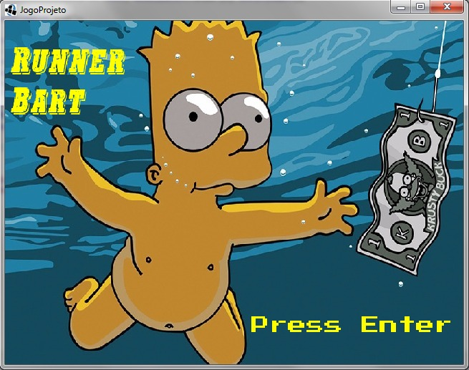

Tela de Jogo

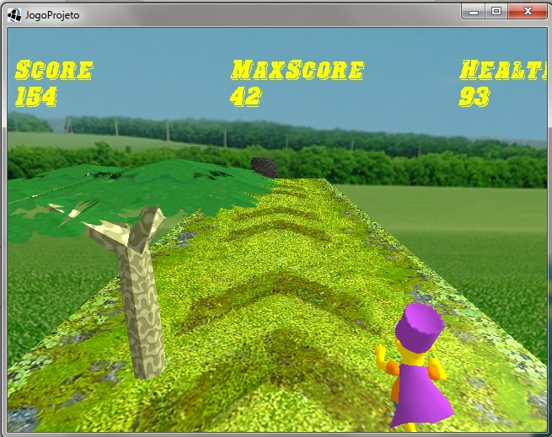

Tela de Jogo

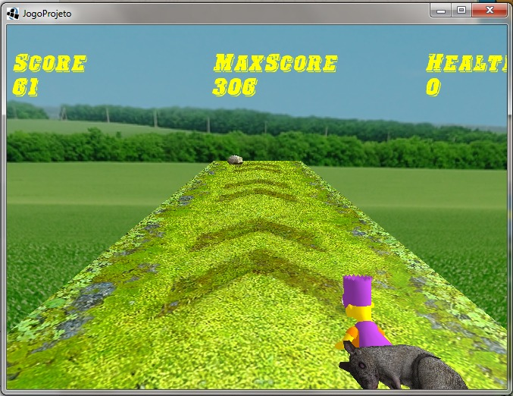

Tela de Game Over

